RESPUESTA A LA FERTILIZACIÓN CON NITRÓGENO, FÓSFORO Y AZUFRE EN BRASSICA CARINATA
FERTILIZATION WITH NITROGEN, PHÓSOHORUS AND SULFUR IN BRASSICA CARINATA

CAMPAÑA 2019
INTA EEA Pergamino

Ings. Agrs. Gustavo N. Ferraris¹, Fernando Mousegne, Fernando Jecke y Orlando Vellaz
1.INTA EEA Pergamino.Av Frondizi km 4,5 (B2700WAA) Pergamino 2. Nuseed Argentina SA
ferraris.gustavo@inta.gob.ar

Introducción
Brassica carinata (colza etíope, mostaza etíope o mostaza abisinia) es un especie perteneciente a la familia de las cricíferas o Brassicaseae. Se piensa que es el resultado de un evento de hibridación ancestral entre Brassica nigra (mostaza) y Brassica oleracea (especia que incluye a repollo, coliflor y brócoli) (Prakash y Hinata, 1980). Aunque B. carinata se cultiva como comestible en regiones de Africa, (Alemayehu y Becker, 2004) tiene generalmente altos niveles de glucosinolatos indeseables y ácido erúcico (Getinet et al., 1997), por lo que ha sido reemplazada con este fin por Brassica napus (Colza) con la que se encuentra estrechamente relacionada. La planta también se cultiva como vegetal de hoja y posee un sabor suave.
Actualmente, es parte de una investigación para desarrollar un biocombustible de aviación. En 2012 se completó el primer vuelo de un avión de reacción con 100 por ciento de biocombustible. hecho de Brassica carinata. Así como colza, todas las especies de esta familia tienen elevados requerimientos hídricos, de nitrógeno (N) y azufre (S). Sin embargo, la respuesta a la fertilización suele ser particular de cada especie y aun variedad, por lo cual requiere ser evaluada bajo las codiciones de la Región Pampeana Argentina.
Los objetivos de este experimento fueron 1. Evaluar la respuesta a la fertilización con nitrógeno (N), fósforo (P) y azufre (S) en dos localidades del norte de Bs As y 2. Ajustar una curva de respuesta a la fertilización nitrogenada. Hipotetizamos que: 1. Brassica carinata incrementa los rendimientos cuando se fertiliza con NPS y 2. Es posible ajustar una curva de respuesta que determine, preliminarmente, la dosis óptima de N.
Palabras clave: Brassica carinata, intensificación, fertilización nitrogenada, fósforo.

MATERIALES Y MÉTODOS
Durante el año 2019, se condujeron dos experimentos de fertilización a campo con la especie Brassica carinata, en las localidades de Pergamino y San Antonio de Areco. El primero se realizó la EEA INTA Pergamino, sobre un suelo Serie Pergamino, Clase I-2, Argiudol típico, familia fina, illítica, térmica (USDA- Soil Taxonomy V. 2006). Se sembró el día 23 de Mayo, a una densidad de 100 pl m⁻² y con distanciamiento de 20 cm. El segundo se realizó en San Antonio de Areco, sobre un suelo Capitán Sarmiento, Argiudol vértico, familia fina, illítica, térmica (Soil Taxonomy V. 2014). Se implantó el día 28 de Mayo, distanciado a 17,5 cm e/ hileras a una densidad de 90 pl m⁻².
Los experimentos recibieron una fertilización de base con superfosfato triple de calcio (0-20-0) a la dosis de 50 kg ha⁻¹ en línea de siembra. Como preemergente se aplicó Glifosato 2000 ml/ha + Trifularina 3000 ml/ha. Durante el ciclo se realizaron dos aplicaciones de fungicidas e insecticidas.
Se utilizó un diseño estadístico en bloques completos al azar con 3 o 4 repeticiones. Los tratamientos evaluados se presentan en la Tabla 1. Por su parte, el análisis de suelo del sitio se presenta en la Tabla 2. La fuente utilizada fue urea granulada (46 – 0 – 0) aplicada al voleo, inmediatamente después de la siembra.

Tabla 1.a: Tratamientos de fertilización nitrogenada. Campaña 2019.
 | Alternativa de aplicación | Dosis
T1 | Nitrógeno | 0 kg ha⁻¹
T2 | Nitrógeno | 40 kg ha⁻¹
T3 | Nitrógeno | 60 kg ha⁻¹
T4 | Nitrógeno | 80 kg ha⁻¹
T5 | Nitrógeno | 100 kg ha⁻¹
T6 | Nitrógeno | 160 kg ha⁻¹

Tabla 1.b: Tratamientos de fertilización fósforo-azufrada. Campaña 2019.
 | Alternativa de aplicación | Dosis
T7 | Superfosfato triple calcio (SPT) | 0 kg ha⁻¹
T8 | Superfosfato triple calcio | 100 kg ha⁻¹
T9 | Superfosfato triple calcio | 150 kg ha⁻¹
T10 | Superfosfato triple calcio  Sulfato de calcio | 100 kg ha⁻¹  110 kg ha⁻¹

Tabla 2: Datos de suelo al momento de la siembra
Profun  didad | pH | Materia Orgánica | P-disp. | N-Nitratos 0-20 cm | N-Nitratos suelo 0-40 cm | S-Sulfatos suelo 0-20 cm
cm | agua 1:2,5 | % | ppm | ppm | kg ha⁻¹ | ppm
Pergamino
0-20 cm | 5,8 | 2,19 | 12,5 | 6,2 | 29,9 | 8,1
20-40 cm |  |  |  | 5,3
SA de Areco
0-20 cm | 6,0 | 2,8 | 10,0 | 7,0 | 30,0 | 15
20-40 cm |  |  |  | 5,3

Se determinó biomasa aérea y radicular en cuatro estados fenológicos del cultivo: inicio de floración, floración plena, fructificación plena y madurez de cosecha, coincidiendo con los estados fenológicos de F1, F2, G3 y G5 de la escala CETIOM (Agosti et al., 2009). En Pergamino se determinó NDVI por Green seeker y se estimó el contenido de N foliar por Minolta Spad. La cosecha se realizó en forma manual, con trilla estacionaria de las muestras. Sobre una muestra de cosecha se evaluaron los componentes del rendimiento -número (NG) y peso (PG) de los granos-, además de altura final de las plantas. Los resultados se analizaron mediante partición de varianza comparaciones de media y análisis de regresión.

RESULTADOS
- Condiciones ambientales de la campaña
A la siembra, el perfil se encontraba con un buen nivel de almacenaje, especialmente en los primeros estratos de suelo. Luego, las precipitaciones fueron muy escasas durante el ciclo de cultivo lo cual fue agotando las reservas (Figura 1), presentando la especie buen nivel de tolerancia. Entre el 3 y 5 de septiembre se registraron heladas de singular severidad, con muy baja humedad relativa, a la cual el cultivo se evidenció particularmente sensible (Figura 2). No obstante, a pesar de encontrarse en floración plena, se observó una buena recuperación posterior.

Figura 1.a Pergamino

Figura 1.b San Antonio de Areco
Figura 1: Precipitaciones y balance hídrico expresados como agua útil remanente (mm) en a) Pergamino y b) San Antonio de Areco. Cuando el almacenaje cae dentro del área celeste, la demanda del cultivo podría no ser abastecida completamente, generando un déficit de evapotranspiración. Valores acumulados cada 10 días en mm.

En la Figura 2 se presentan las temperaturas y oferta de radiación (Figura 3). Las temperaturas fueron moderadas, aunque con caídas severas. La oferta de radiación fue favorable, dada la baja frecuencia de precipitaciones.

Figura 2: Horas diarias de insolación y temperaturas medias diarias en el período comprendido entre 1 de Setiembre y 31 de Octubre de 2018. Datos estación meteorológica INTA Pergamino. La flecha negra señala la ocurrencia de heladas durante las madrugadas del 3,4 y 5 de septiembre.

- Resultados de los experimentos
En la Tablas 3 y 4 se presentan datos de observaciones tomadas durante el ciclo de cultivo, mientras que en la Figuras 3, 4 y 5 los rendimientos de grano agrupados por sitio. Se trazó una relación estadística entre la productividad y el nivel de N, agregando al del suelo el fertilizante aplicado (Figura 6).

Tabla 3: Biomasa aérea (BA) y radicular (BR) en inicios de floración (F1), floración plena (F2), fructificación plena (G3) y madurez de cosecha (G5), contenido de N foliar por Spad, NDVI por Green seeker, NG y PG. Fertilización nitrogenada en Brassica carinata. Pergamino – San Antonio de Areco, año 2019.
 | T | Dosis N | BA F1 (kg ha⁻¹) | BR F1 (kg ha⁻¹) | BA F1 (kg ha⁻¹) | BR F1 (kg ha⁻¹) | BAG3 (kg ha⁻¹) | BR G3 (kg ha⁻¹)
Perg | T1 | N0 | 859 | 730 | 2798 | 824 | 7531 | 1694
Perg | T2 | N40 | 1233 | 1622 | 3712 | 1128 | 10087 | 2501
Perg | T3 | N60 | 1452 | 1512 | 4189 | 1431 | 12341 | 2092
Perg | T4 | N80 | 1321 | 1428 | 4391 | 1318 | 12967 | 2995
Perg | T5 | N100 | 1612 | 1650 | 5039 | 1330 | 14087 | 3064
Perg | T6 | N120 | 1489 | 1421 | 5723 | 1250 | 13852 | 3050
R² vs rend |  |  | 0,88 | 0,75 | 0,71 | 0,72 | 0,90 | 0,80
 | T | Dosis N | BAG5 (kg ha⁻¹) | BR G5 (kg ha⁻¹) | Spad F1 | NDVI F1 | NG m⁻² | PG
Perg | T1 | N0 | 7898 | 1601 | 41,5 | 0,38 | 32654 | 4,0
Perg | T2 | N40 | 12376 | 2420 | 44,5 | 0,45 | 54065 | 4,1
Perg | T3 | N60 | 12589 | 2733 | 46,2 | 0,47 | 58031 | 4,0
Perg | T4 | N80 | 13920 | 2859 | 46,5 | 0,47 | 62688 | 4,2
Perg | T5 | N100 | 15450 | 3382 | 47,1 | 0,49 | 72864 | 4,1
Perg | T6 | N120 | 14854 | 3047 | 50,0 | 0,50 | 62642 | 4,1
R² vs rend |  |  | 0,97 | 0,97 | 0,66 | 0,88 | 1,00 | 0,39

 | T | Dosis N | BA F1 (kg ha⁻¹) | BR F1 (kg ha⁻¹) | BA F1 (kg ha⁻¹) | BR F1 (kg ha⁻¹) | BAG3 (kg ha⁻¹) | BR G3 (kg ha⁻¹)
SAde Arec | T1 | N0 | 1970 | 3022 | 5429 | 1911 | 14400 | 1700
SAde Arec | T2 | N40 | 2870 | 4233 | 9429 | 2100 | 17543 | 1889
SAde Arec | T3 | N60 | 2970 | 3422 | 5543 | 2367 | 20114 | 3700
SAde Arec | T4 | N80 | 3250 | 3856 | 11714 | 1956 | 26114 | 2644
SAde Arec | T5 | N100 | 5070 | 3811 | 11829 | 2111 | 24400 | 2922
SAde Arec | T6 | N120 | 4670 | 3889 | 8971 | 2156 | 16286 | 2789
R² vs rend |  |  | 0,80 | 0,38 | 0,41 | 0,18 | 0,26 | 0,39
 | T | Dosis N | BAG5 (kg ha⁻¹) | BR G5 (kg ha⁻¹) | Altura final (cm) |  | NG m⁻² | PG
SAde Arec | T1 | N0 | 14429 | 1111 | 1250 |  | 53312 | 3,1
SAde Arec | T2 | N40 | 16286 | 1333 | 1320 |  | 62997 | 3,3
SAde Arec | T3 | N60 | 17000 | 2522 | 1300 |  | 61036 | 3,6
SAde Arec | T4 | N80 | 18686 | 1689 | 1330 |  | 58168 | 3,9
SAde Arec | T5 | N100 | 30114 | 2956 | 1260 |  | 55527 | 4,3
SAde Arec | T6 | N120 | 20286 | 2011 | 1400 |  | 43127 | 5,8
R² vs rend |  |  | 0,43 | 0,46 | 0,38 |  | 0,11 | 0,66

Tabla 4: Número de plantas emergidas, contenido de N foliar por Spad, NDVI por Green seeker, NG y PG. Fertilización fósforo azufrada en Brassica carinata. Pergamino, año 2019.
 | T | Dosis N | Plantas m⁻² | BAG5 (kg ha⁻¹) | SPAD | NDVI | NG m⁻² | PG
Perg | T7 | SPT 0 | 62 | 9651 | 53,4 | 0,33 | 53312 | 3,1
Perg | T8 | SPT 100 | 55 | 18812 | 52,9 | 0,49 | 62997 | 3,3
Perg | T9 | SPT 150 | 43 | 19852 | 52,5 | 0,54 | 61036 | 3,6
Perg | T10 | SPT 100 + SC 110 | 57 | 23083 | 57,1 | 0,55 | 58168 | 3,9
R² vs rend |  |  | 0,19 | 0,91 | 0,11 | 0,86 | 0,68 | 0,52

Figura 3: Rendimiento de Brassica carinata según dosis de fertilización nitrogenada aplicado en cobertura total a la siembra. Letras distintas sobre las columnas representan diferencias significativas entre tratamientos (LSD a=0,05). Las barras de error indican la desviación standard de la media. INTA Pergamino, año 2019.

Figura 4: Rendimiento de Brassica carinata según dosis de fertilización nitrogenada aplicado en cobertura total a la siembra. Letras distintas sobre las columnas representan diferencias significativas entre tratamientos (LSD a=0,05). Las barras de error indican la desviación standard de la media. San Antonio de Areco, año 2019.

Figura 5: Rendimiento de Brassica carinata según dosis de fertilización fósforo-azufrada aplicado en línea a la siembra. Letras distintas sobre las columnas representan diferencias significativas entre tratamientos (LSD a=0,05). Las barras de error indican la desviación standard de la media. INTA Pergamino, año 2019.

Figura 6: Relación entre rendimiento y oferta total de nitrógeno, sumando el disponible en suelo y el aportado por medio de fertilizante. INTA Pergamino, año 2019.

DISCUSIÓN Y CONCLUSIONES
El cultivo mostró una buena tolerancia a herbicidas. Se adaptó bien a una condición de bajas precipitaciones, con un vigoroso crecimiento y buena exploración radicular aun en un ambiente desfavorable. Sin embargo, se presentó susceptible a heladas, en una fecha donde estas son aun frecuentes. La intensidad de estas heladas fue superior a la habitual para el mes de septiembre, en norte de Bs As.
La acumulación de biomasa registró una fuerte asociación con los rendimientos, siendo mayor en la biomasa aérea respecto de la radicular (Tabla 3). Esta asociación se observó tanto en etapas tempranas como tardías. El contenido foliar de N estimado por Spad predijo la respuesta a N (Tabla 3), pero no así a P (Tabla 4). Los rendimientos correlacionaron con la determinación de NDVI, el cual es un fuerte estimador de biomasa aérea, al evaluar la respuesta a N y P.
Los sitios registraron una pobre dotación inicial de P y N (Tabla 2), siendo representativos de la región bajo estudio.
El cultivo demostró susceptibilidad a deficiencias de NP, y alta eficiencia agronómica a su aplicación. Se determinó respuesta estadística a N en Pergamino y San Antonio de Areco (LSD α=0,05). La oferta global que maximizó rendimiento fue de 153 kgN ha⁻¹ (suelo 0-40 cm + fertilizante), siendo comparable a la observadas por Melchiori et al., (2014), y algo superior al determinado por Fontanetto et al., (2008). Asimismo, se determinó respuesta estadística a P, nutriente a cuya deficiencia el cultivo presentó singular sensibilidad, disminuyendo dramáticamente la biomasa y cobertura. Por el contrario, se registró escasa respuesta a S, a pesar de observar diferencias visuales durante el ciclo de cultivo.
Los resultados obtenidos permiten aceptar parcialmente la hipótesis 1, que sugieren un efecto significativo de la fertilización con NP, aunque al menos en este experimento la respuesta a S fue más difusa. La hipótesis 2 es aceptada, determinando preliminarmente un umbral de 153 kgN ha⁻¹ (suelo 0-40 cm + fertilizante) para alcanzar el rendimiento máximo.

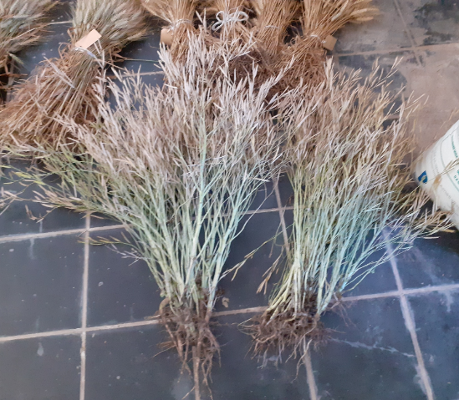
Fotografía 1: Volumen de biomasa y crecimiento radicular. Izquierda: Fertilizado con P- N160 – derecha: Fertilizado con P – N0.
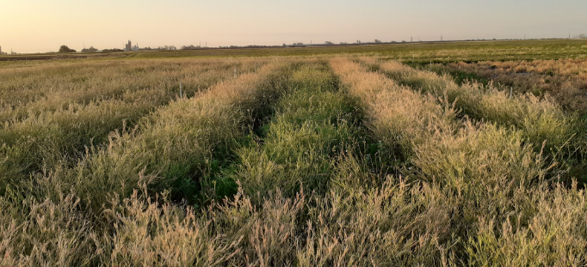
Fotografía 2: Respuesta a la fertilización fosforada. Izquierda: Superfosfato triple de calcio 100 kg ha⁻¹. Centro: Control sin fertilización fosforada. Derecha: Superfosfato triple de calcio 150 kg ha⁻¹. Nótese el retraso fenológico en ausencia de fertilización fosforada.

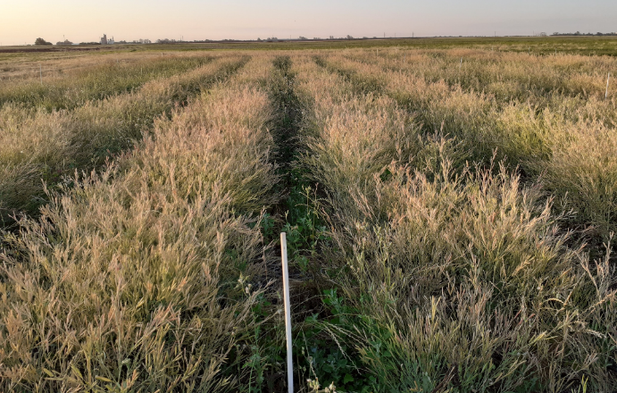
Fotografía 3: Respuesta a la fertilización nitrogenada. Izquierda: Nitrógeno 100 kg ha⁻¹. Derecha: Nitrógeno 40 kg ha⁻¹.

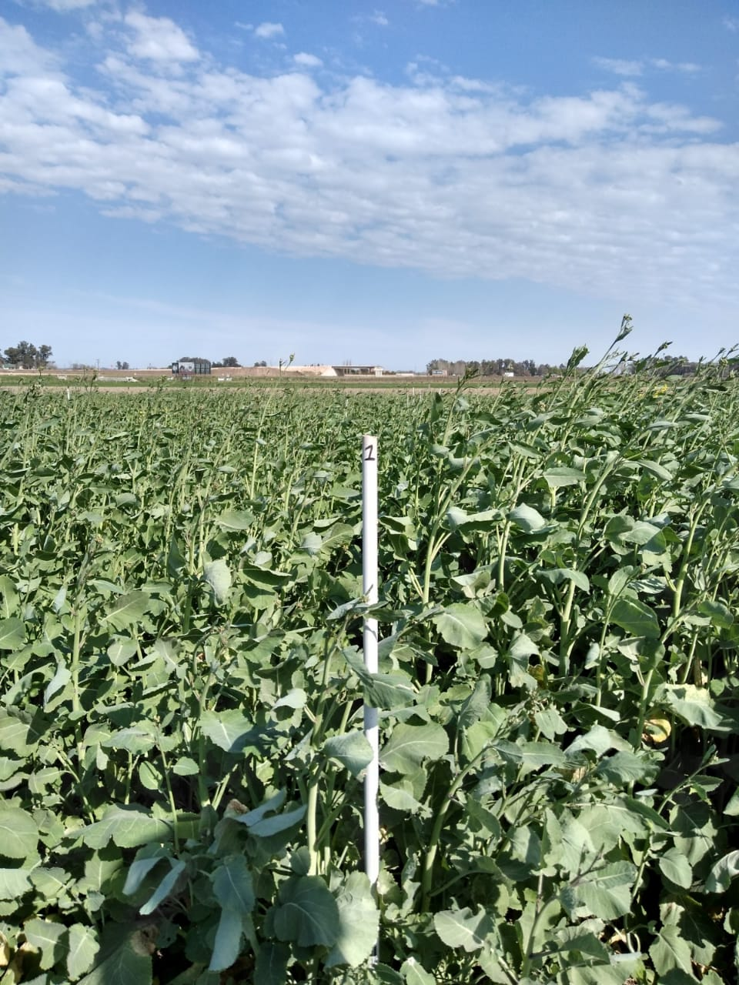
Fotografía 4: Respuesta a la fertilización nitrogenada. Izquierda: Testigo¹. Derecha: Nitrógeno 120 kg ha⁻¹.(S.A. de Areco)

BIBLIOGRAFÍA CONSULTADA
* Chamorro, A. M. (2018). Análisis del impacto sobre la sustentabilidad de la difusión de la colza y de la cebada en reemplazo del trigo en la secuencia trigo/soja 2ª en el Partido de Tres Arroyos (Doctoral dissertation, Universidad Nacional de La Plata (UNLP)-Facultad de Ciencias Agrarias y Forestales (FCAF)).
* Chamorro, A. M., & Tamagno, N. (2015). Producción de materia seca aérea y radical de colza primaveral (Brassica napus L. ssp oleifera forma annua). Revista de la facultad de Agronomía, La Plata, 105(2), 53-62.
* Gómez, N. V., Miralles, D. J., Mantese, A. I., Menéndez, Y. C., & Rondanini, D. P. (2018). COLZA: UN CULTIVO CON HISTORIA EN LA FAUBA. Agronomía & Ambiente, 38(1).
* Hossain, Z., Johnson, E. N., Blackshaw, R. E., Liu, K., Kapiniak, A., Gampe, C., ... & Gan, Y. (2018). Agronomic responses of Brassica carinata to herbicide, seeding rate, and nitrogen on the Northern Great Plains. Crop Science, 58(6), 2633-2643.
* Iriarte, L. B. (2018). Cultivo de colza en el país: situación actual y perspectivas. Disponible on line. www.inta.gob.ar
* Lawton, K. (2019). Growing carinata in the Southeastern US. Crops & Soils, 52(5), 18-21.
* Melchiori, R. J. M., Coll, L., Barbagelata, P. A., & Pautasso, J. M. (2014). Respuesta a la fertilización con nitrógeno y azufre en el cultivo de colza. In Actas 1 Simposio Latino Americano de Canola. Passo Fundo, RS, Brasil.
* Melchiori, R. J., Coll, L., Albarenque, S., Pautasso, J. M., & Kemerer, A. C. (2018). Limitantes nutricionales y variabilidad espacio-temporal del rendimiento en colza. Repositorio INTA. www.inta.gob.ar
* Mulvaney, M. J., Leon, R. G., Seepaul, R., Wright, D. L., & Hoffman, T. L. (2019). Brassica carinata Seeding Rate and Row Spacing Effects on Morphology, Yield, and Oil. Agronomy Journal, 111(2), 528-535.
* Seepaul, R., Marois, J., Small, I. M., George, S., & Wright, D. L. (2019). Carinata Dry Matter Accumulation and Nutrient Uptake Responses to Nitrogen Fertilization. Agronomy Journal.
* Seepaul, R., Small, I. M., Marois, J., George, S., & Wright, D. L. (2019). Brassica carinata and Brassica napus Growth, Nitrogen Use, Seed, and Oil Productivity Constrained by Post-Bolting Nitrogen Deficiency. Crop Science, 59(6), 2720-2732.
* Verma, O. P., Singh, S., Pradhan, S., Kar, G., & Rautaray, S. K. (2018). Irrigation, nitrogen and sulphur fertilization response on productivity, water use efficiency and quality of Ethiopian mustard (Brassica carinata) in a semi-arid environment. Journal of Applied and Natural Science, 10(2), 593-600.

